2020-2021学年河北省唐县第一中学高一上学期10月月考数学试卷
（考试时间：120分钟 总分：150分）
第Ⅰ部分（选择题，共80分）
一、选择题：本大题共12小题，每小题5分，在每小题给出的四个选项中，只有一项是符合题目要求的．
1．已知集合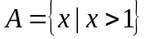，则下列关系中正确的是
A.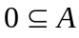 B.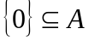 C.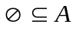 D.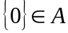
2.已知集合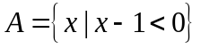，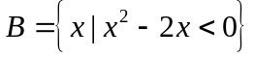，则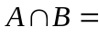
A．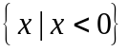 B．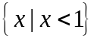 C．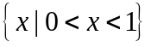 D．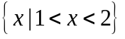
3．若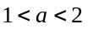，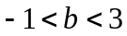，则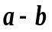的值可能是
A.4 B．2 C．-2 D．-4
4 ．设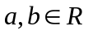,则下列命题正确的是
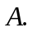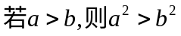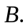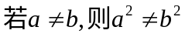
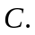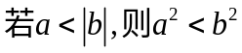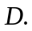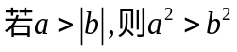
5. 已知集合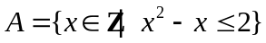，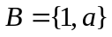，若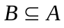，则实数的取值集合为
A．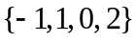 B．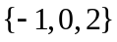 C．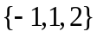 D．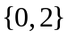
6.已知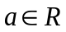，则“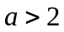”是“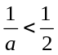”的
A. 充分不必要条件 B. 必要不充分条件
C. 充要条件 D. 既不充分也不必要条件
7.已知集合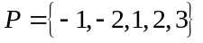，则满足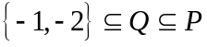的集合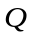的个数为
A. 5 B. 6 C. 7 D.8

8.a，b中至少有一个不为零的充要条件是
A．ab＝0 B．ab>0 C．a²＋b²＝0 D．a²＋b²>0
9．已知命题“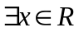，使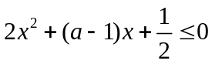”是假命题，则实数的取值范围是
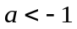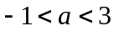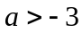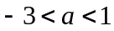A. B. C. D.
10.当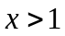时，函数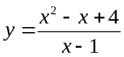的最小值为
A． B． C． D．
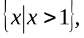11.关于x的不等式ax-b>0的解集是则关于x的不等式(ax+b)(x-3)>0的解集是
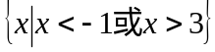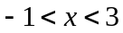A. B. C.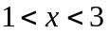 D.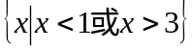
12.若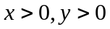，且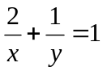，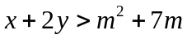恒成立，则实数的取值范围是
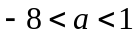A. B. 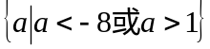 C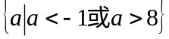. D. 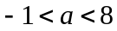
二、多选题（本题共4小题，每小题5分，共20分。在每小题给出的选项中，有多项符合题目要求.全部选对的得5分，有选错的得0分，部分选对的得3分）.
13.设全集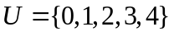，集合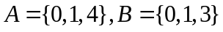，则
A．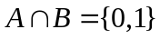 B．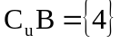 C．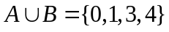 D．集合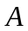的真子集个数为8
14.下列说法正确的是
A．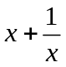的最小值为 B．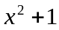的最小值为
C．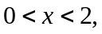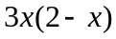的最大值为3 D．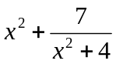最小值为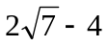
15.设P是一个数集，且至少含有两个元素．若对任意的a，b∈P，都有a＋b，a－b，ab，∈P(除数b≠0)，则称P是一个数域，例如有理数集Q是一个数域，则下列说法正确的是
A．数域必含有0，1两个数 B．整数集是数域
C．若有理数集Q⊆M，则数集M必为数域 D．数域必为无限集

16.若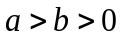，则下列不等式中一定不成立的是
A．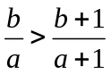 B．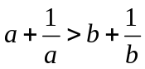 C．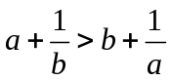 D．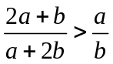
三、填空题：本大题共4小题，每小题5分．
17．命题“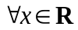，都有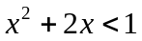”的否定是
18．若“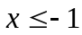”是“”的必要不充分条件，则实数的取值范围是________．
19.含有三个实数的集合既可表示成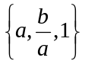，又可表示成{a²，a+b，0}，则a²⁰¹³+b²⁰¹⁴＝_____.
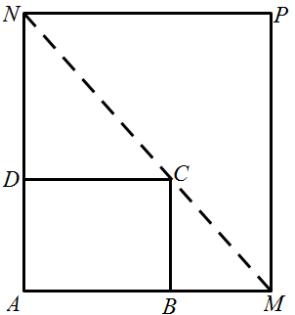
20.如图，将一矩形花坛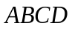扩建成一个更大的矩形花坛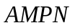，要求点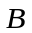在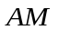上，点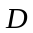在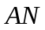上，且对角线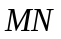过点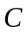，已知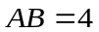，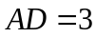,那么当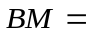 时，矩形花坛的面积最小，最小值为 ．
三、解答题：本大题共4个大题，共50分，解答应写出文字说明、证明过程或演算步骤．
21、（10分）已知集合A＝{x|1<x<3}，集合B＝{x|2m<x<1－m}．
(1)当m＝－1时，求A∪B；
(2)若A∩B＝∅，求实数m的取值范围．

- （10分） 已知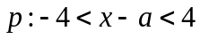，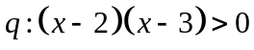，若是的必要不充分条件，求实数a的取值范围.

23.（20分）
- 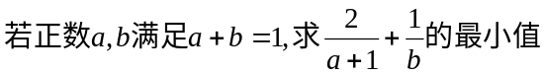

(3)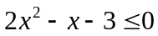

(2)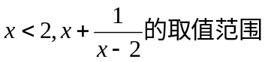

(4)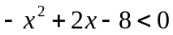

24.（12分）已知关于的不等式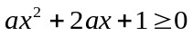对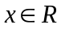恒成立.
(1) 求的取值范围；
(2) 解关于的不等式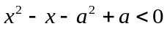.

答案

- 选择题 CCBDB ADDBB AA
- 多选题 13.AC 14.BC 15.AD 16.AD
三．填空题：17.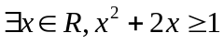 18. 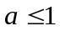
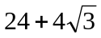19.-1 20.4,
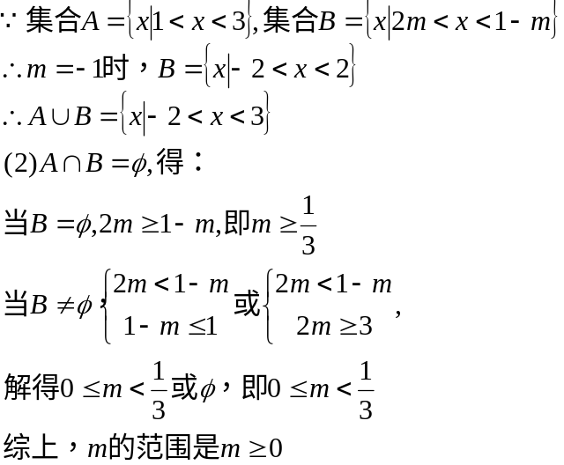 四.21.

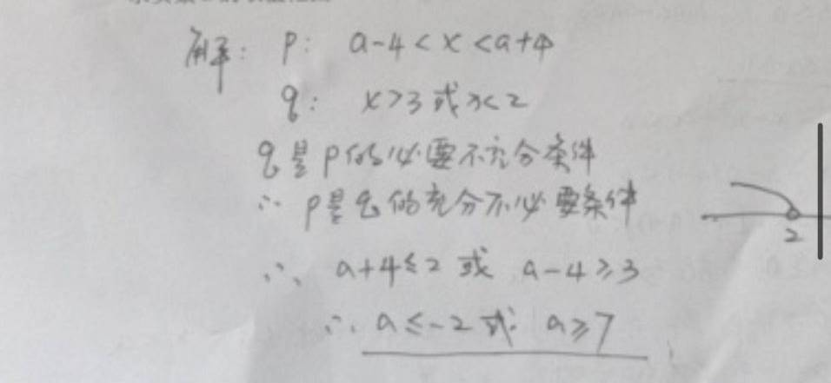
22.

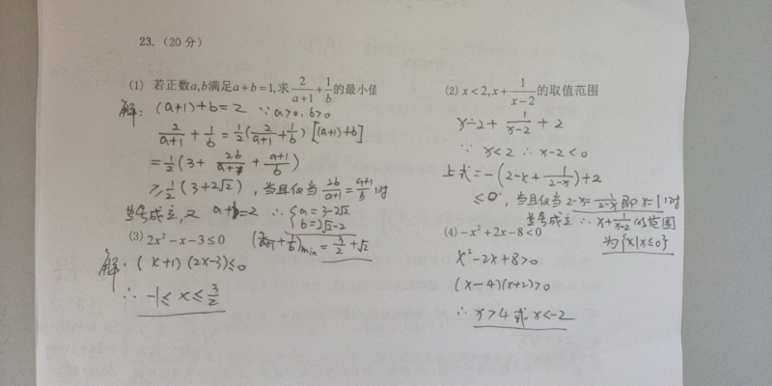
23.

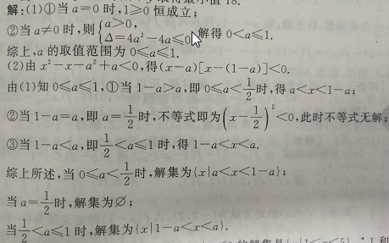
24.

